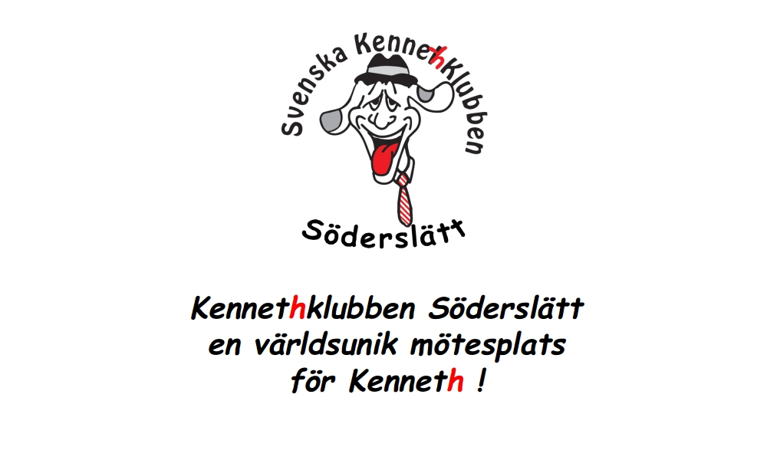

Hej Kenneth,

Nu har vi lämnat sommaren bakom oss och kommit in den härliga hösten och den traditionella skördetiden med allt vad det innebär. Restriktionerna efter Covid-19 har släppts men, vi får fortsätta med viss återhållsamhet då tyvärr inte alla har vaccinerat sig.

KennethKlubben Söderslätt har genomfört tre fysiska aktiviteter och det var Moped & Flipperspels utställningen på Kulturen i Lund den 6 februari.

Familjeutflykten den 18 juli till Nostalgimuseet i Tryde, Tomelilla som blev en fantastisk succé med 9 nya medlemmar.

Den 22 juli genomförde vi en direktsänd intervju med Radio P4 Malmöhus
och fick då ytterliga en ny medlem.

Vi hälsar alla nya medlemmar mycket välkomna till Svenska KennethKlubben Söderslätt!

Lördagen den 4 september så genomförde vi KennethMästerskapen, en 3-kamp, där Kenneth Lundgren stod som vinnare med en inteckning i den vackra vandringspokalen. Ett stort Grattis!

Måndagen den 27 september så bidrog Svenska KennethKlubben Söderslätt till Barncancergalan via ”Ebba minne” och Barncancerfonden som är ett viktigt stående tema för klubben.

Klubben har under detta år arbeta intensivt med medlemsrekrytering genom webmasterns aktiva arbete med sociala medier (Facebook och Instagram) och en ny uppdaterad hemsida. Vi uppmärksammar och gratulerar alla Kenneth’s födelsedagar på FaceBook och vi informerar i små korta filmer om sådant som berör Kenneth men, även andra Bossar och Lassar m.fl.

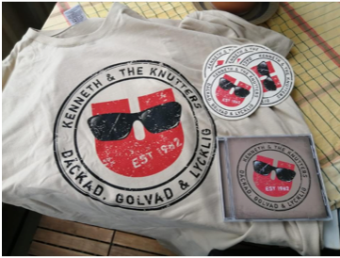
Kolla också in ”Kenneth & The Knutters” FaceBook sida så kan Du köpa T-shirt, glasunderlägg och CD-skivan med låten ”Jag heter Kenneth” producerad till KennethKlubbens ära.

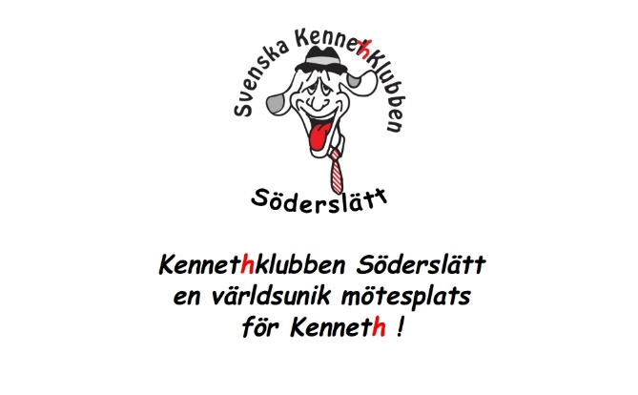

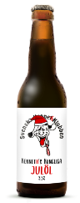
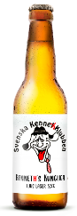
Kom ihåg att Du beställa ”Kenneth’s Kungliga Öl”
tillverkad av Hönsinge Hantwerksbryggeri och från mitten utav november även ”Kenneth Kungliga Julöl” Du beställer dem här: www.honsingehantwerksbryggeri.se

Unik rabattkod för Kenneth är: Kenneth!
Observera utropstecknet.

Lördagen den 16 Oktober, bjuder Kennethklubben Söderslätt in till en Konst(-ig) kulturunda i Köpenhamn.

Lördagen den 13 november, Gåsamiddag med Kenneth’s fru/fästmö.
Läs mer om Kenneth på Facebook eller Instagram eller www.kennethklubbensoderslatt.se
Se även separat bilaga för resp. aktivitet..

Kom ihåg att du kan deltaga i Svenska KennethKlubben Söderslätts ATG-spel varje vecka. Ett spel på V75 där Du investerar i en eller flera andelar.

Missa inte Svenska Kennethklubben Söderslätts nya och uppdaterade Facebook sida, Instagram och hemsida och planera in årets återstående aktiviteter. (www.kennethklubbensoderslatt.se) är länkad till huvudklubben.

Här hittar Du all information till Dig Kenneth som medlem i KennethKlubben och kom ihåg, om du inte redan gjort det, att betala Din medlemsavgift!

Svenska KennethKlubben Söderslätt,

En världsunik mötesplats för Kenneth i Skåne!

Med vänlig hälsning

Kenneth Henriksson #2
Stolt Ambassadör & Ordförande

